**Diagrama do Código**

**Resultado:**



**Árvore do diagrama em HTML:**

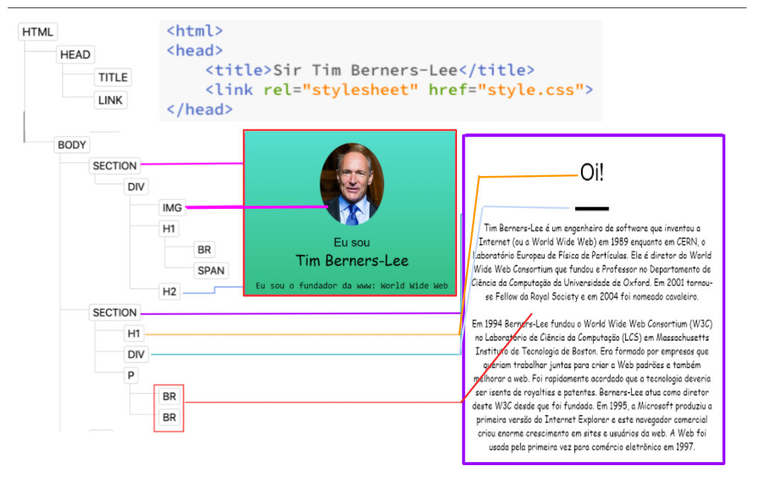

**CÓDIGO HTML**

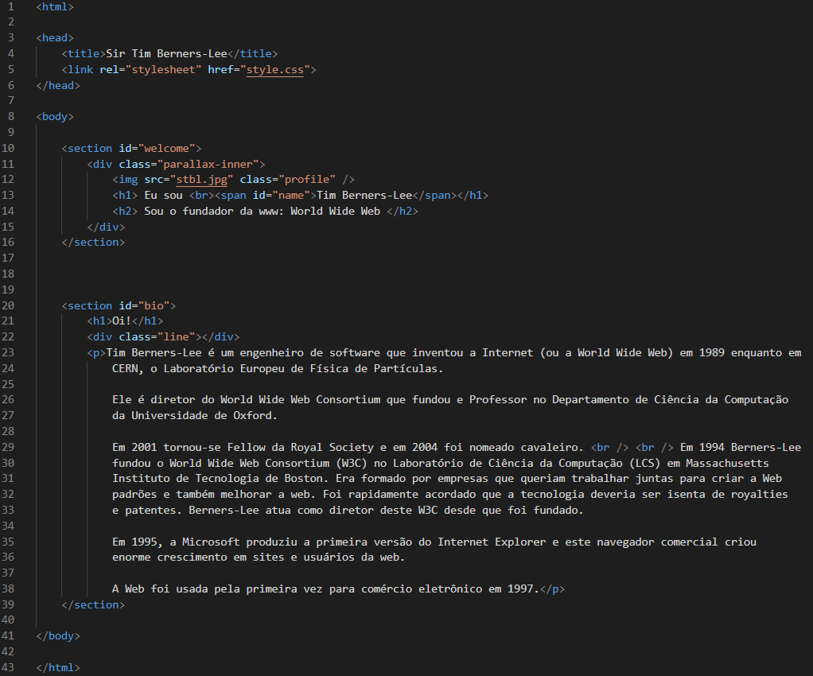

**Código Style.css:**

